Arbeitsbereich: | Technikum |  |  | Betriebsanweisung  gemäß § 14 GefStoffV |  |  | 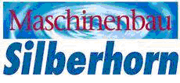
Datum: | 23.03.2009
Verantwortlich: | Hr. Pommer

Gefahrstoffbezeichnung

Antikor RS extra
Form: Aerosol |  |  |  | Aussehen: farblos, klar |  |  | Geruch: benzinartig

Gefahren für Mensch und Umwelt
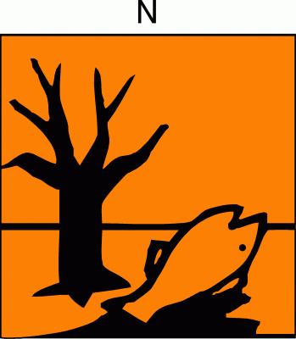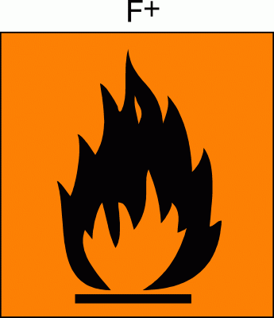 |  | Gefahren für Mensch:  Hochentzündlich. Reizt die Haut. Gesundheitsschädlich: Kann bei Verschlucken Lungenschäden verursachen. Dämpfe können Schläfrigkeit und Benommenheit verursachen.  Gefahren für Umwelt:  Nicht in die Kanalisation / Oberflächenwasser / Grundwasser gelangen lassen. Giftig für Wasserorganismen, kann in Gewässern längerfristig schädliche Wirkung haben.

Schutzmaßnahmen und Verhaltensregeln
Technische Schutzmaßnahmen und Verhaltensregeln:
Schutzbrille tragen. Schutzhandschuhe tragen.
Für gute Belüftung / Absaugung am Arbeitsplatz sorgen.
 |  | Persönliche Schutzmaßnahmen und Verhaltensregeln:  Atemschutz: bei unzureichender Belüftung: bei geringer oder kurzzeitiger Belastung Atemfiltergerät, bei längerer bzw. intensiver Exposition umluftunabhängiges Atemschutzgerät  Handschutz: Chemikalienschutzhandschuhe (Nitrilkautschuk, Butylkautschuk)  Augenschutz: dichtschließende Schutzbrille
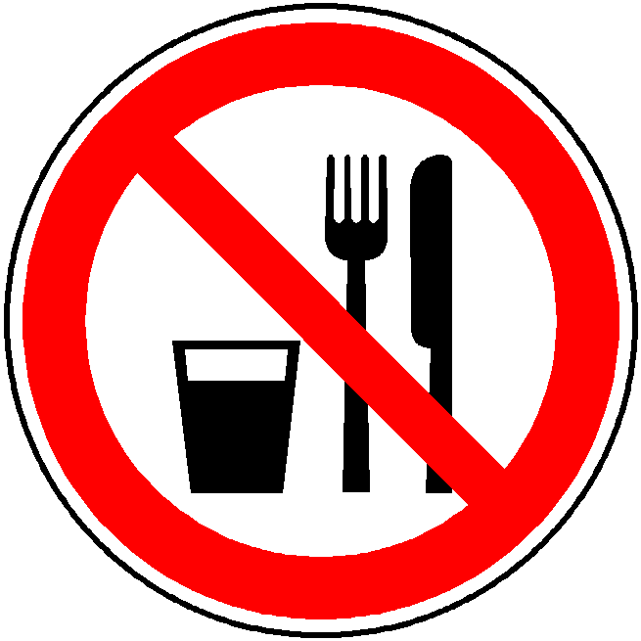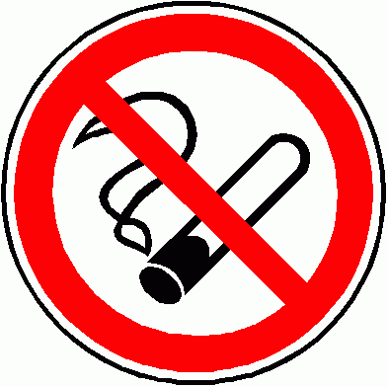 |  | Hygienische Schutzmaßnahmen und Verhaltensregeln:  Während des Umgangs mit dem Produkt keine Nahrungs- und Genussmittel zu sich nehmen. Keine Nahrungs- und Genussmittel im Arbeits- und Lagerraum aufbewahren. Nach Beendigung der Arbeit und vor den Pausen Hände gründlich nach Hautschutzplan reinigen und pflegen. Produktverunreinigte Lappen nicht in Taschen der Kleidung stecken. Rauchverbot!

Verhalten im Gefahrenfall
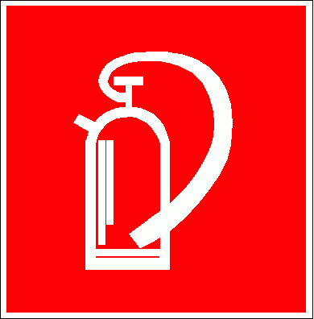 |  | Maßnahmen zur Brandbekämpfung:  Geeignete Löschmittel sind Kohlendioxid (CO₂), Pulver, Schaum (alkoholbeständig) und Wassersprühstrahl. Nicht geeignet ist Wasservollstrahl. Atemschutzgerät verwenden. Gefährdete Behälter mit Wasser kühlen. Löschwasser darf nicht in Kanalisation gelangen.  Maßnahmen bei unbeabsichtigter Freisetzung:  Schutzausrüstung tragen, ungeschützte Personen fernhalten. Zündquellen fernhalten. Mit flüssigkeitsbindendem Material (Sand, Kieselgur, Säurebinder, Universalbinder, Sägemehl) aufnehmen und ordnungsgemäß entsorgen.

Erste Hilfe
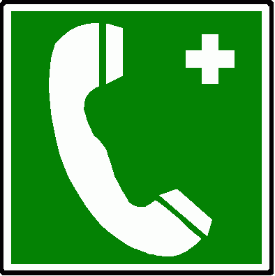 |  | Einatmen: frische Luft, ggf. Atemspende. Wärme. Arzt konsultieren  Haut: sofort mit Wasser und Seife reinigen. Beschmutzte oder getränkte Kleidung ausziehen. Bei anhaltender Hautreizung Arzt aufsuchen.  Augen: bei geöffnetem Lidspalt unter fließendem Wasser spülen, bei anhaltender Reizung Arzt konsultieren.  Verschlucken: Sofort Arzt konsultieren. Kein Erbrechen herbeiführen.
 |  | Feuerwehr: |  |  | 112 | Rettungsdienst: |  | 19222
 |  | Ersthelfer: |  |  | Siehe Aushang | Durchgangsarzt: |  | Siehe Aushang

Sachgerechte Entsorgung
Nicht in die Kanalisation / Oberflächenwasser / Grundwasser gelangen lassen. Darf nicht zusammen mit Hausmüll entsorgt werden. Entsorgung gemäß behördlichen Vorschriften.
Freigabe Verantwortlicher:

